TÍNH LÃI BÊN BITEXCO

Mỗi tòa nhà sẽ có 1 ngày cuối cùng thanh toán hóa đơn

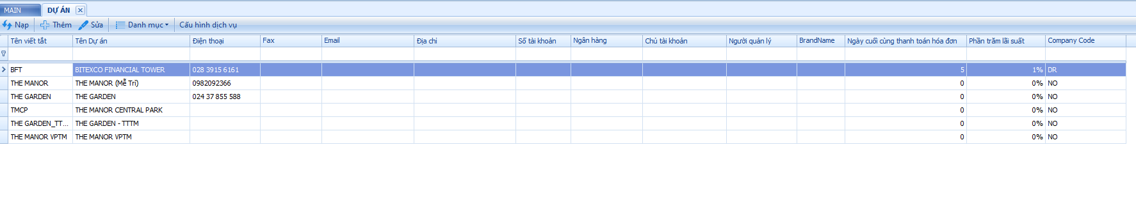

Hệ thống căn cứ vào ngày thanh toán,

* Ngày hạn thanh toán = ngày thanh toán + số ngày cuối cùng thanh toán cài đặt trên tòa nhà

Khách hàng có thể sửa lại ngày hạn thanh toán, khi ngày hạn thanh toán được sửa, sẽ áp dụng ngày mà khách hàng đã sửa

* Ngày có thể trễ: được lấy từ hợp đồng thuê
* Ngày bắt đầu tính lãi = ngày hạn thanh toán + ngày có thể trễ
* Phần trăm lãi suất được cài trên tòa nhà
* Tiền hóa đơn: phải thu cũ
* Tiền khách hàng đã trả, tại thời điểm có ngày tính lãi = 0
* Tiền tính lãi = còn nợ
* Số tiền lãi = (ngày hiện tại – ngày bắt đầu tính lãi) \* phần trăm lãi suất \* số tiền bắt đầu tính lãi
* Tiền lãi 1 ngày = phần trăm lãi suất \* số tiền bắt đầu tính lãi
* Số ngày trễ = ngày hiện tại – ngày bắt đầu tính lãi